**8月1日起21條免巴轉型為市區公車**

8月1日起，21條樂活巴轉型為市區公車收費路線，桃園客運公司營運桃園區等8區共18條路線，金台通運公司則成為本市第9家市區客運業者，營運楊梅區3條路線。

市府交通局經由乘車大數據資料分析，依據平均每班次載客12人次以上或具有商轉經營潛力等原則，規劃桃園區L101、L102、L103、L105、L106、L107、L108、L109；中壢區L201、L202、L203、L205；平鎮區L212、L213；蘆竹區L307；龜山區L322、L323；大園區L501；楊梅區L607、L610、L616；龍潭區L720與大溪區L709等23條路線，由免費公車轉型為市區公車，其中L307與L709已於6月1日優先轉型為307及212市區公車路線，其餘21條路線則自8月1日起轉型為收費路線。

免費公車轉型為市區公車後，搭乘人數不減反增，以Ｌ709轉型為212市區公車為例，自6月1日轉型後，6月份運量較免費公車時期，成長57%，每班次人數由15人次增加為20人次，顯示轉型效果良好，符合民眾乘車需求。

免費公車轉型市區公車收費路線後，即依本市市區客運收費方式採里程計費，起程8公里內18元、8公里以後每公里2.58元，市民持市民卡搭車，享有 8公里買一送一乘車優惠、學生乘車優惠，及年長者、身心障礙者使用敬老愛心卡享有乘車800點補助，另經上下車資料分析，原有免費公車搭乘者的乘車距離大多為5至8公里以內，因此，轉型後，民眾仍可以銅板價搭乘公車。

交通局長劉慶豐表示，為使公共運輸資源能有效運用，部分免費公車轉型為市區公車，從212公車的案例來看，轉型後公車路線及班次符合市民搭乘需求，提供更多的服務班次，滿足通勤通學及購物就醫的跨區交通需求。

請民眾配合中央防疫指揮中心的規定，搭乘公車時全程皆配載口罩，相關乘車資訊可洽桃園客運服務專線 0800-053808以及金台通運服務專線03-553-8321，或本市動態資訊系統<https://ebus.tycg.gov.tw/Taoyuan/Dybus.aspx>或本局<https://traffic.tycg.gov.tw/>等網頁查詢。

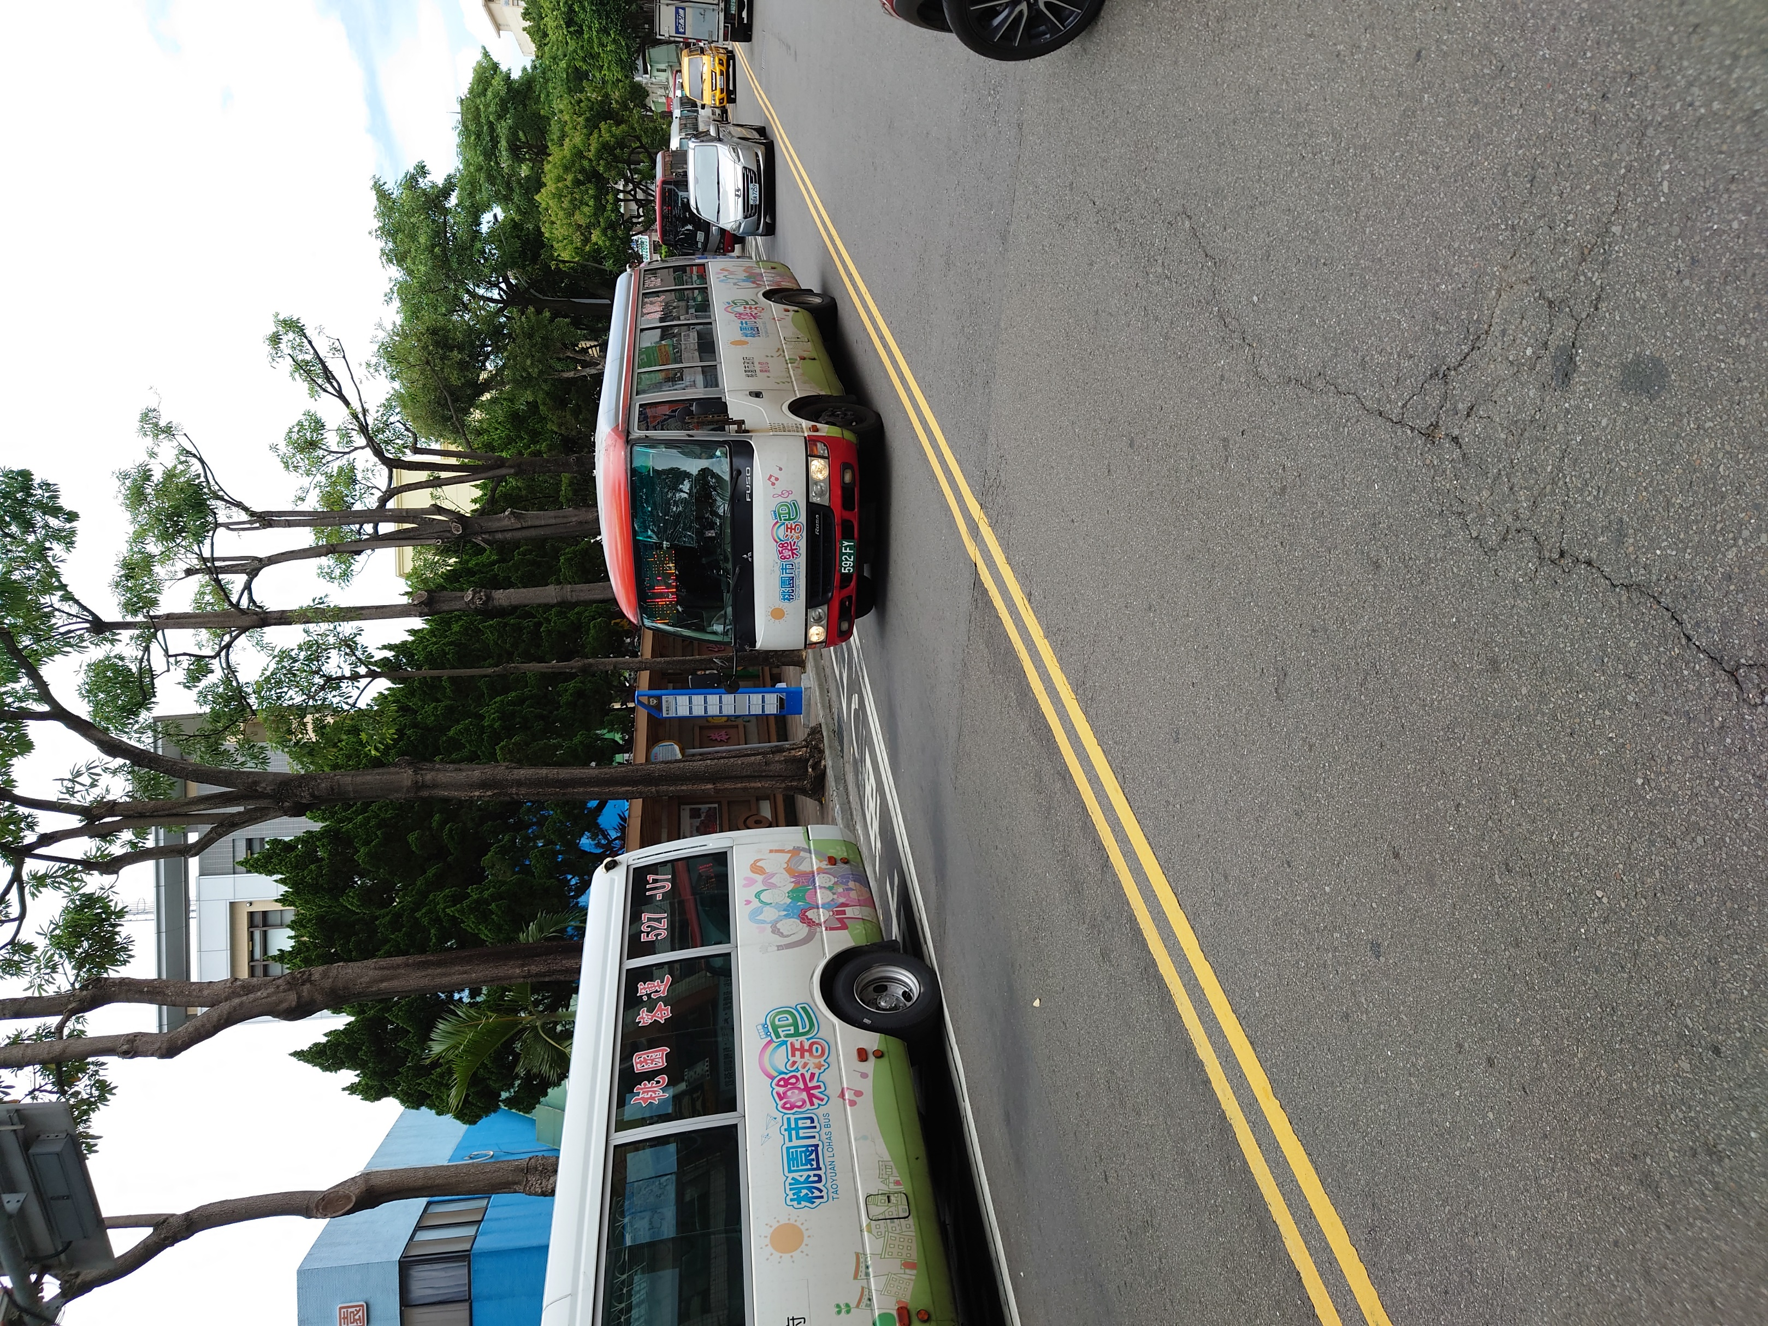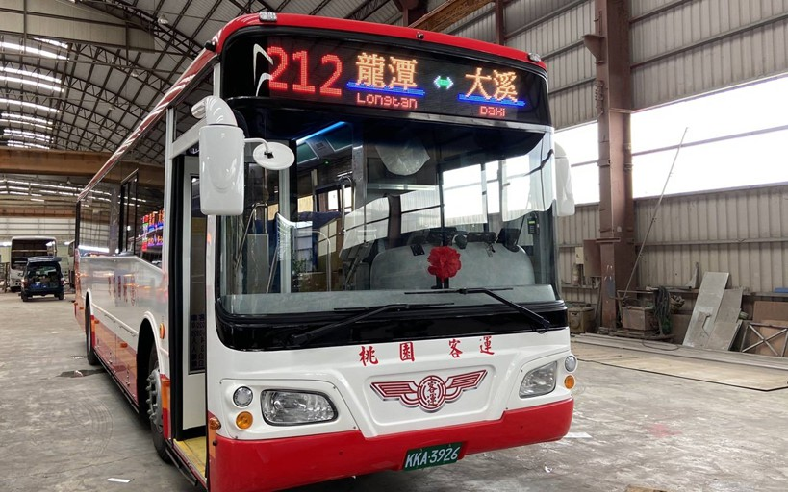

|  |  |  |  |
| --- | --- | --- | --- |
| 行政區 | 原免巴路線 | 轉型為市區公車路線 | 營運業者 |
| **桃園區** | **L101** | **220** | **桃園客運** |
| **L102** | **221** |
| **L103** | **222** |
| **L105** | **223** |
| **L106** | **225** |
| **L107** | **226** |
| **L108** | **227** |
| **L109** | **228** |
| **中壢區** | **L201** | **229** |
| **L202** | **230** |
| **L203** | **231** |
| **L205** | **232** |
| **平鎮區** | **L212** | **233** |
| **L213** | **235** |
| **蘆竹區** | **L307** | **307** |
| **龜山區** | **L322** | **236** |
| **L323** | **237** |
| **大園區** | **L501** | **238** |
| **龍潭區** | **L720** | **239** |
| **楊梅區** | **L607** | **251** | **金台通運** |
| **L610** | **252** |
| **L616** | **253** |